- Выбираем проект и нажимаем правый верхний угол
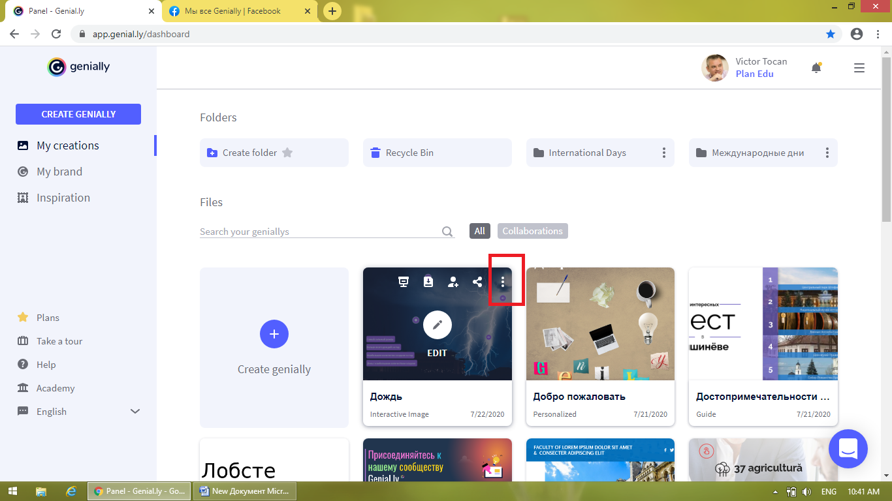

- Выбираем выслать копию. Нажимаем.
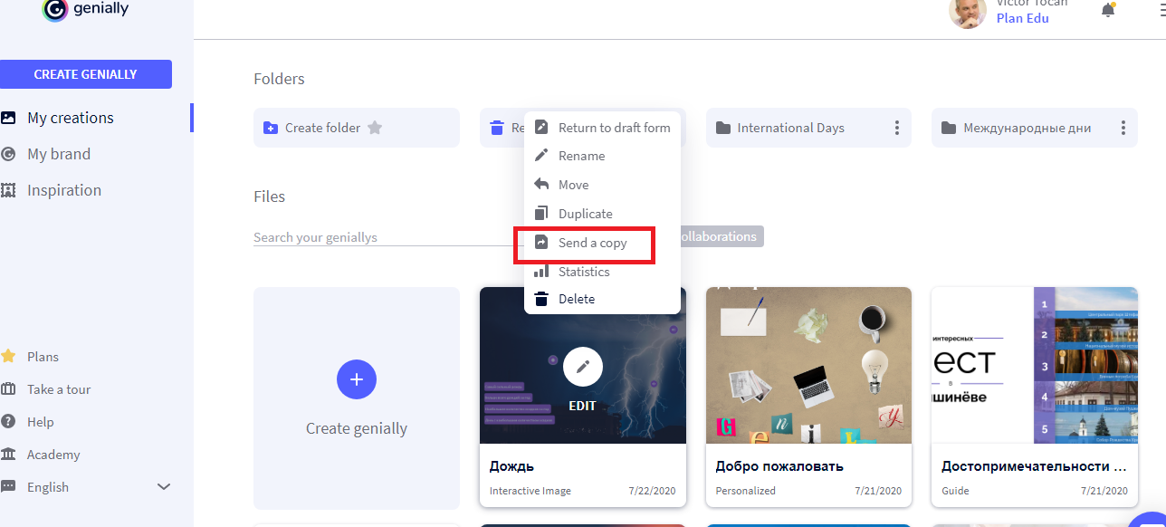
- Набираем эмейл получателя. Отправляем.
